健康促進活動計畫



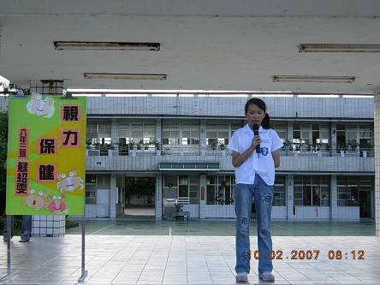

活動主題：健康觀念宣導—視力保健
活動對象：臺北縣長安國小全校師生
活動時間：96年10月2日
活動地點：大操場
內容說明：於兒童朝會上，由六年三班蘇紹雯同學進行有關視力保健的宣導演講。
健康促進活動計畫

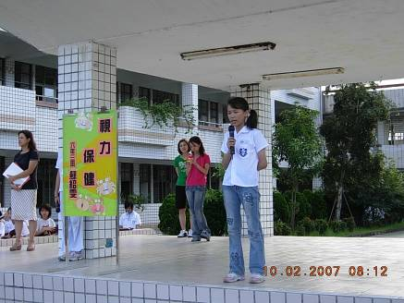

活動主題：健康觀念宣導—視力保健
活動對象：臺北縣長安國小全校師生
活動時間：96年10月2日
活動地點：大操場
內容說明：蘇紹雯同學認真的為全校小朋友進行視力保健的重點宣導。
健康促進活動計畫

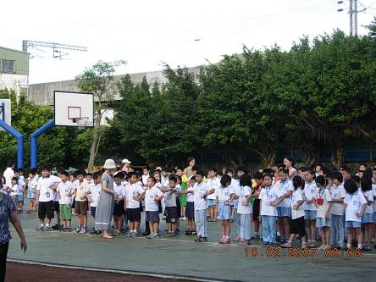

活動主題：健康觀念宣導—視力保健
活動對象：臺北縣長安國小全校師生
活動時間：96年10月2日
活動地點：大操場
內容說明：台下小朋友們認真細聽蘇大姐姐的演說。

健康促進活動計畫

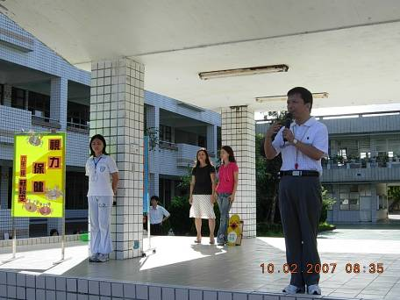

活動主題：健康觀念宣導—視力保健
活動對象：臺北縣長安國小全校師生
活動時間：96年10月2日
活動地點：大操場
內容說明：學務主任提醒大家視力保健的重要性。

健康促進活動計畫

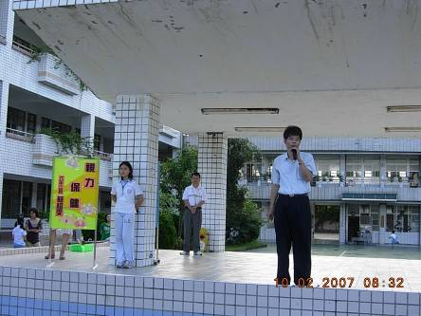

活動主題：健康觀念宣導—視力保健
活動對象：臺北縣長安國小全校師生
活動時間：96年10月2日
活動地點：大操場
內容說明：最後校長再一次提醒全校學生有關視力保健的重要性，並提醒大家要從生活中做起。

